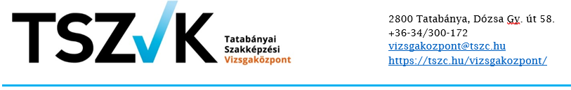

KÉRELEM
EUROPASS bizonyítvány-kiegészítő kiállítására

Azzal a kéréssel fordulok a Tatabányai Szakképzési Vizsgaközpont vezetőjéhez, hogy az alábbi adatokkal EUROPASS bizonyítvány-kiegészítőt részemre kiállítani szíveskedjen.
Kérelmező neve:
Lakóhely szerinti vármegye:
E-mail cím:
Telefonszám:
Vizsga időpontja:
Bizonyítvány sorszáma:
Szakma megnevezése:
Számlázási név:
Számlázási cím:
Milyen nyelven kéri az EUROPASS képesítőbizonyítvány-kiegészítő kiállítását?
Angoltól eltérő nyelv esetén a térítési díj 15 000 Ft.
angol német francia olasz spanyol
Milyen formában szeretné átvenni az EUROPASS bizonyítvány-kiegészítőt?
elektronikus papíralapú irat

A kérelem benyújtásával egyidejűleg a kérelmező tudomásul veszi, hogy amennyiben az EUROPASS bizonyítvány-kiegészítőt papír alapon szeretné átvenni, személyes átvételre a vizsgaközpont székhelyén van lehetőség, cím: 2800 Tatabánya, Dózsa György út 58.

A kérelem benyújtásával egyidejűleg hozzájárul ahhoz, hogy a megadott személyes adatokat, a személyes adatok kezelésére vonatkozó hatályos jogszabályok betartásával kezeli és nyilatkozik arról, hogy az adatkezelési tájékoztatóban foglaltakat megismerte és tudomásul vette. Az adatkezelési tájékoztató elérhetősége: https://tszc.hu/vizsgakozpont/

Dátum: ……………………….

…………………………………….
Kérelmező aláírása

